
НЕГОСУДАРСТВЕННОЕ ОБРАЗОВАТЕЛЬНОЕ ЧАСТНОЕ УЧРЕЖДЕНИЕ ВЫСШЕГО ОБРАЗОВАНИЯ «МОСКОВСКИЙ ФИНАНСОВО-ПРОМЫШЛЕННЫЙ УНИВЕРСИТЕТ “СИНЕРГИЯ”»

Факультет/Институт |  | Колледж
 |  | (наименование факультета/ Института)
Направление/специальность |  | Информационные технологии и программирование
подготовки: |  | (код и наименование направления /специальности подготовки)
Форма обучения: |  | очная
 |  | (очная, очно-заочная, заочная)
Лабораторная

на тему |  | Разработка структуры проекта
по дисциплине |  |  |  | Инструментальные средства разработки программного обеспечения
 |  |  |  | (наименование дисциплины)

Обучающийся |  | Исаченков Артём Игоревич
 |  | (ФИО)
Группа |  | ДКИП-201

Преподаватель |  | Сибирев Иван Валерьевич
 |  | (ФИО)

Москва 2025 г.
Задание
1 Выбрать вариант задания на проектирование и разработку учебной программы.
2 В соответствии с вариантом выполнить разработку технического задания, которое должно
включать:
o введение;
o основание для разработки;
o назначение;
o требования к программе и программному продукту;
o требования к программной документации.
3 Оформить отчет. Содержание отчета:
o тема лабораторной работы
o цель лабораторной работы
o ответы на контрольные вопросы
o задание на лабораторную работу
o разработанное техническое задание
o выводы по проделанной работе.
Вариант 16 Дана вещественная матрица размерности m * n. Расположить все элементы матрицы по
Не смог починить пайтон по этому скину фрагмент кода
def sort_matrix_rows_descending_compact(matrix): """ Более компактная версия с использованием list comprehension """ if not matrix or not matrix[0]: return matrix m, n = len(matrix), len(matrix[0]) # Собираем все элементы, сортируем, распределяем обратно flat_sorted = sorted([val for row in matrix for val in row], reverse=True) # Заполняем матрицу for i in range(m): for j in range(n): matrix[i][j] = flat_sorted[i * n + j] return matrix

1 Нажимаю на создание проекта и начинаю работу
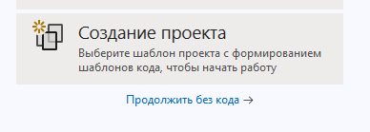
2 Выбираю все нужные категории
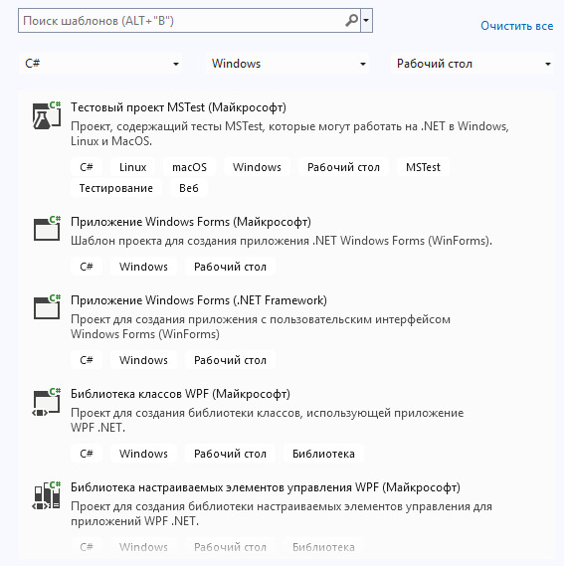
3 Нажимаю на категорию «Вид» и выбираю «Обозревание решений»
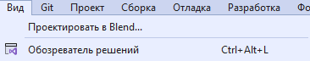
4 Нажимаю в категории «Обозревание решений» выбираю «MainWindow.xaml»
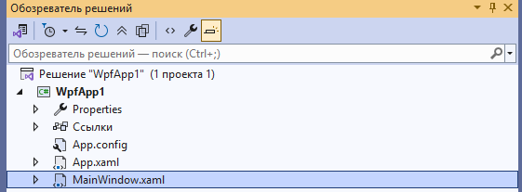
5 Выбираю снова категорию «Вид» и нажимаю «Панель инструментов»
В панеле инструментов выбираю инструмент «Buttom»
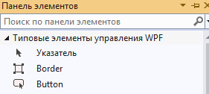
Создаю buttom и начинаю работу
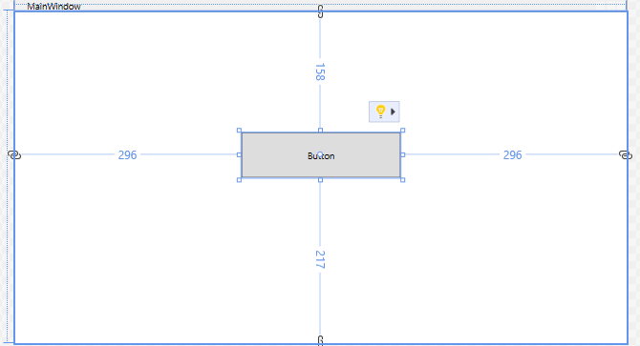
Немного уменьшаю и вот получается вот такая строчка
Нажимаю правой кнопкой мыши на buttom и следом выбираю «свойство»
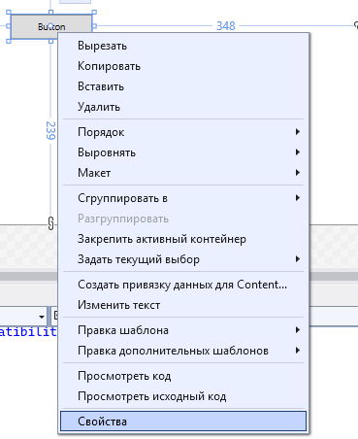
Ввожу в строчку имени Buttom1 и нажимаю Enter
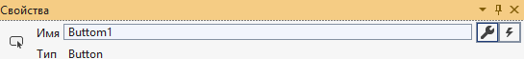
выводит вот такую строку:
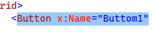
Два раза кликаем по кнопке в дизайнере внешнего вида, таким образом создаем события и подписаны
на него программный код, в которой среда разработки сразу переносит
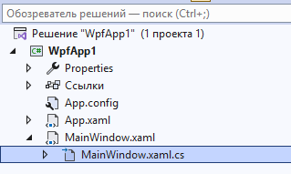
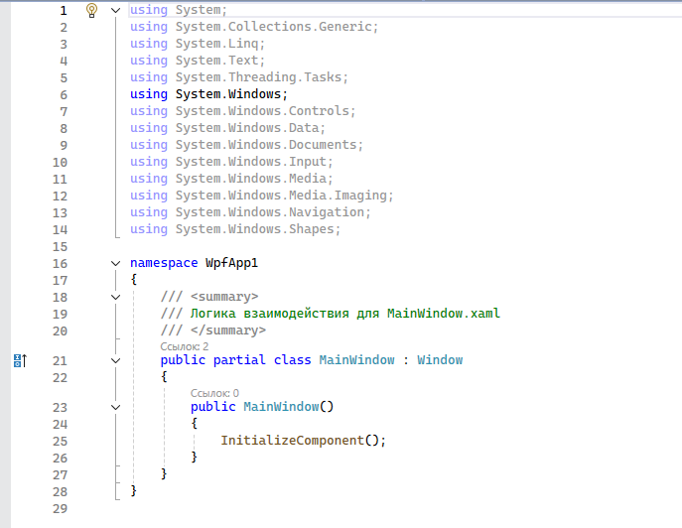
В панеле инструментов выбираем «TextBox» перетаскивая его на поле и в свойстве задаём ему имя TextBox1
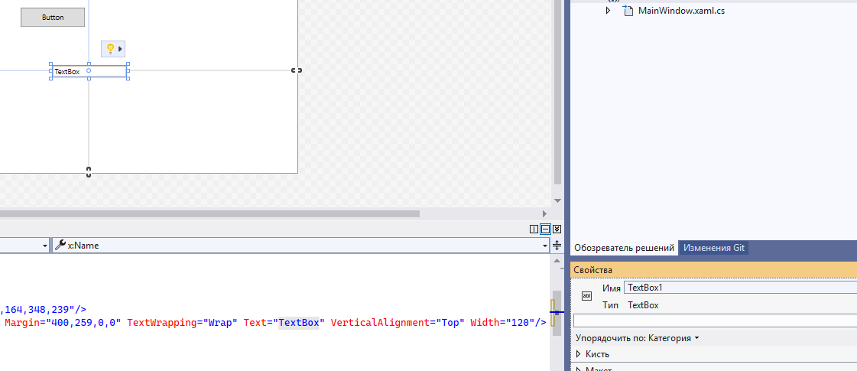
В тексте таблички пишем «Привет мир» и получаем вот такой код и картинку
